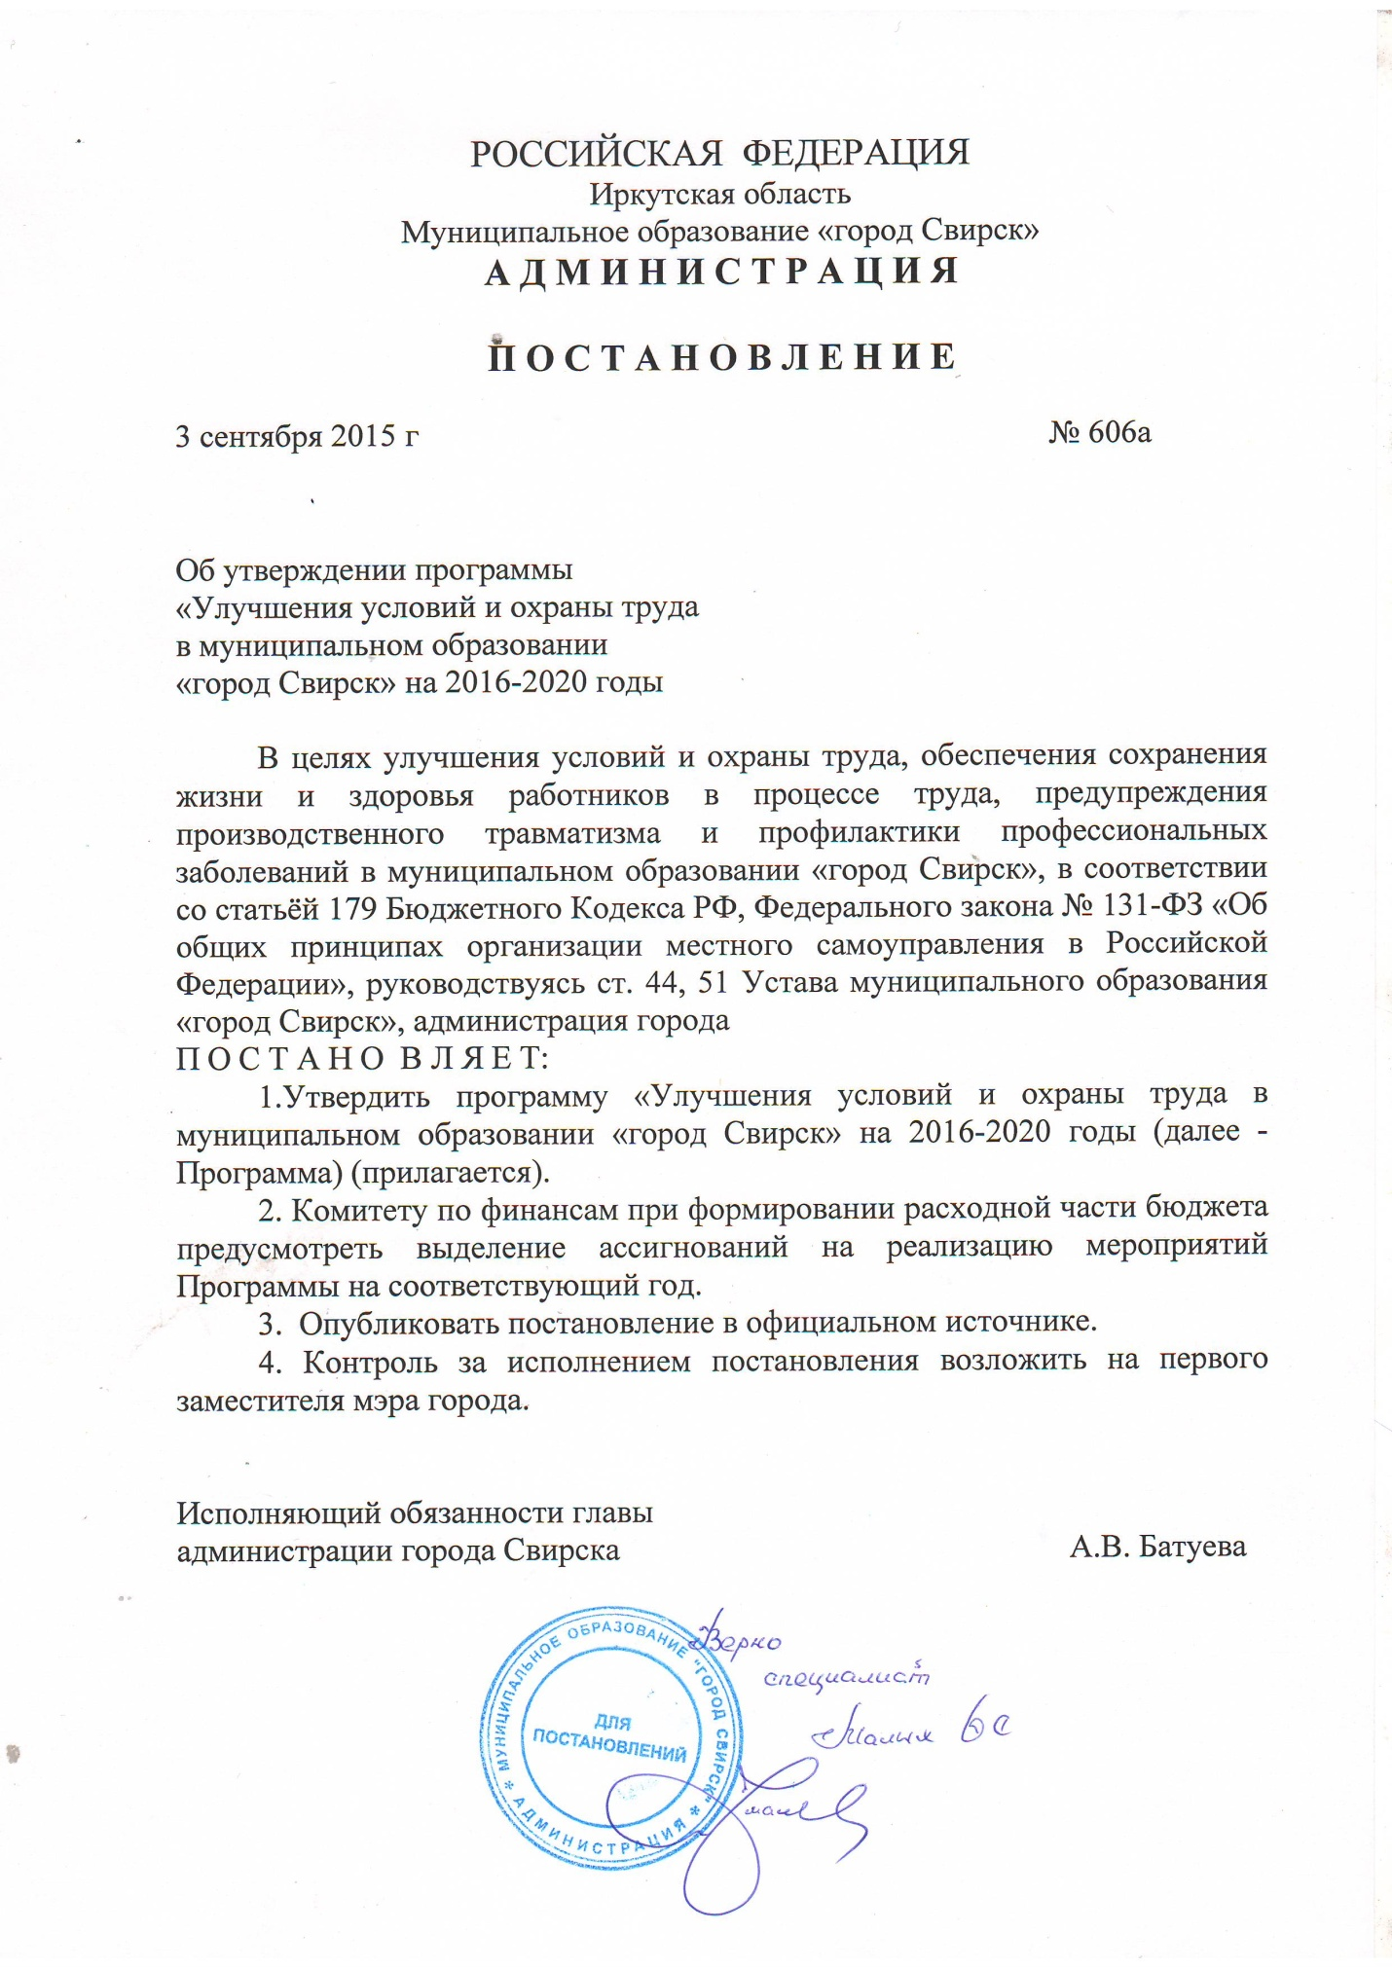

1. ПАСПОРТ МУНИЦИПАЛЬНОЙ ПРОГРАММЫ
Наименование муниципальной программы | Улучшения условий и охраны труда в муниципальном образовании «город Свирск»
Ответственный исполнитель муниципальной программы | Администрация муниципального образования «город Свирск»
Соисполнители муниципальной программы | -
Участники мероприятий муниципальной программы | Хозяйствующие субъекты, осуществляющие деятельность на территории муниципального образования «город Свирск», обучающие организации по охране труда, городская межведомственная комиссия по охране труда
Цель муниципальной программы | Создание условий, направленных на сохранение жизни, здоровья работников в процессе трудовой деятельности, профилактика профессиональных заболеваний, предупреждение производственного травматизма
Задачи муниципальной программы | Улучшение условий и охраны труда
Сроки реализации муниципальной программы | 2016 – 2020 годы
Целевые показатели муниципальной программы | Уровень производственного травматизма со смертельным исходом в расчете на 1 тысячу работающих;  Уровень производственного травматизма (тяжёлые несчастные случаи) в расчете на 1 тысячу работающих.
Подпрограммы муниципальной программы | -
Ресурсное обеспечение муниципальной программы | Средства местного бюджета - 50 тыс. руб., в том числе по годам:  2016 – 10 тыс. руб.,  2017 – 10 тыс. руб.,  2018 – 10 тыс. руб.,  2019 – 10 тыс. руб.,  2020 – 10 тыс. руб.
Ожидаемые конечные результаты реализации  муниципальной программы | Уровень производственного травматизма со смертельным исходом в расчете на 1 тысячу работающих – 0 случаев;  Уровень производственного травматизма (тяжёлые несчастные случаи) в расчете на 1 тысячу работающих – 0 случаев.

2. ХАРАКТЕРИСТИКА ТЕКУЩЕГО СОСТОЯНИЯ СФЕРЫ РЕАЛИЗАЦИИ МУНИЦИПАЛЬНОЙ ПРОГРАММЫ
В течение последних лет уровень производственного травматизма, то есть численность пострадавших в результате несчастных случаев на производстве с утратой трудоспособности на 1 рабочий день и более и со смертельным исходом в расчете на 1 тыс. работающих характеризуется следующими данными:
Таблица 1

Уровень производственного травматизма в 2011-2014 годах
 | 2011 | 2012 | 2013 | 2014
тяжёлые | 1 | 2 | 2 | 0
смертельные | 1 | 0 | 0 | 0
итого | 2 | 2 | 2 | 0
Анализ причин и условий возникновения большинства несчастных случаев на производстве показывает, что основной причиной их возникновения является:
- устаревшее технологическое оборудование, отсутствие качественных сертифицированных средств индивидуальной защиты, несовершенство средств коллективной защиты работников (вентиляционных установок, оградительных устройств и т.д.);
- недостаточное внимание работодателей к вопросам обеспечения безопасности труда на рабочих местах, в том числе по проведению специальной оценки условий труда, организации обучения по охране труда, обеспечению прохождения работниками медицинских осмотров, обеспечению современными средствами индивидуальной защиты;
Статистика производственного травматизма, в том числе со смертельным и тяжелым исходом показывает, что, несмотря на положительную динамику его снижения, достаточно широкую законодательную базу в сфере труда, а также планомерную работу по улучшению условий и охраны труда всех заинтересованных органов, уровень производственного травматизма продолжает оставаться достаточно высоким.

С 2011 года реализуется муниципальная целевая «Программа улучшения условий и охраны труда в муниципальном образовании «город Свирск» на 2011 – 2015 годы», утвержденная постановлением администрации от 30 ноября 2011 года № 209. Реализация мероприятий Программы направлена на создание условий, направленных на сохранение жизни, здоровья работников в процессе трудовой деятельности, профилактики профессиональных заболеваний, предупреждение производственного травматизма.

В ходе реализации Программы достигнуты результаты:

- произошло снижение общего уровня производственного травматизма и профессиональной заболеваемости;

- стабилизация численности работников, занятых в условиях, не отвечающих гигиеническим требованиям.

3. ЦЕЛЬ И ЗАДАЧИ, ЦЕЛЕВЫЕ ПОКАЗАТЕЛИ, СРОКИ РЕАЛИЗАЦИИ МУНИЦИПАЛЬНОЙ ПРОГРАММЫ
Целью программы «Улучшения условий и охраны труда в муниципальном образовании «город Свирск» (далее Программа), является создание условий, направленных на сохранение жизни, здоровья работников в процессе трудовой деятельности, профилактика профессиональных заболеваний, предупреждение производственного травматизма.
В Программе выделена одна задача: улучшение условий и охраны труда.
Для оценки реализации вышеназванной задачи сформированы следующие целевые показатели:
- уровень производственного травматизма со смертельным исходом в расчете на 1000 работающих;
- уровень производственного травматизма (тяжёлые несчастные случаи) в расчете на 1000 работающих.
В перечень целевых показателей включены индикаторы, характеризующие результативность решения задачи Программы. Значение целевых показателей определены по результатам анализа данных показателей за прошлые годы, сложившихся тенденций, факторов и условий, определяющих их динамику.
Значения целевых показателей
№ п/п | Наименование  целевого  показателя | Ед. изм. | Тип∗ показателя  (П, Р) | Значения целевых показателей
 |  |  |  | 2014 | 2015 | 2016 | 2017 | 2018 | 2019 | 2020
1.1 | Уровень производственного травматизма со смертельным исходом | Кол-во | П | 0 | 1 | 0 | 0 | 0 | 0 | 0
1.2 | Уровень производственного травматизма (тяжёлые несчастные случаи) | Кол-во | П | 0 | 0 | 0 | 0 | 0 | 0 | 0

Срок реализации Программы 2016 – 2020 годы.

4. РЕСУРСНОЕ ОБЕСПЕЧЕНИЕ МУНИЦИПАЛЬНОЙ ПРОГРАММЫ
Источниками финансирования реализации мероприятий муниципальной Программы являются:
- средства местного бюджета - 50 тыс. руб., в том числе по годам:
2016 – 10 тыс. руб.,
2017 – 10 тыс. руб.,
2018 – 10 тыс. руб.,
2019 – 10 тыс. руб.,
2020 – 10 тыс. руб.

Период реализации программы | Объем финансирования, тыс. руб.
 | Финансовые  средства, всего | в том числе
 |  | ФБ∗ | ОБ∗ | МБ∗ | Внебюджетные  средства
Всего за весь период | 50 | 0 | 0 | 50 | 0
2016 | 10 | 0 | 0 | 10 | 0
2017 | 10 | 0 | 0 | 10 | 0
2018 | 10 | 0 | 0 | 10 | 0
2019 | 10 | 0 | 0 | 10 | 0
2020 | 10 | 0 | 0 | 10 | 0
ИТОГО по муниципальной программе
Всего за весь период | 50 | 0 | 0 | 50 | 0
∗ Принятые сокращения: ФБ – средства федерального бюджета, ОБ – средства областного бюджета, МБ – средства местного бюджета».

5. АНАЛИЗ РИСКОВ РЕАЛИЗАЦИИ МУНИЦИПАЛЬНОЙ ПРОГРАММЫ И ОПИСАНИЕ МЕР УПРАВЛЕНИЯ РИСКАМИ РЕАЛИЗАЦИИ МУНИЦИПАЛЬНОЙ ПРОГРАММЫ
Реализация мероприятий муниципальной Программы связана с различными рисками, как обусловленными внутренними факторами и зависящими от исполнителя (организационные риски), так и относящимися к внешним факторам (изменения законодательства и внешней экономической ситуации и риски финансового обеспечения). Комплексная оценка рисков, возникающих при реализации мероприятий Программы, приведена в таблице:
№ п/п | Описание рисков | Меры по снижению рисков
1. | Риски изменения законодательства
1.1. | Изменения федерального и регионального законодательства в сфере реализации муниципальной программы. | Осуществление мониторинга изменения федерального и регионального законодательства с оценкой возможных последствий. Актуализация нормативно-правовых актов муниципального образования «город Свирск» в сфере реализации муниципальной программы.
2. | Экономические риски
2.1. | Влияние общей экономической ситуации в Российской Федерации на показатели эффективности реализации муниципальной программы. | Осуществление мониторинга экономической ситуации в Российской Федерации с оценкой возможных последствий. Актуализация муниципальной программы.
3. | Финансовые риски
3.1. | Риск недостаточной обеспеченности финансовыми ресурсами мероприятий муниципальной программы. | Мониторинг и оценка эффективности программных мероприятий с целью возможного перераспределения средств внутри муниципальной программы.
4. | Организационные риски
4.1. | Несвоевременное принятие управленческих решений в сфере реализации муниципальной программы. | Оперативное реагирование на выявленные недостатки в процедурах управления, контроля и кадрового обеспечения реализации муниципальной программы.

6. ОЖИДАЕМЫЕ КОНЕЧНЫЕ РЕЗУЛЬТАТЫ РЕАЛИЗАЦИИ МУНИЦИПАЛЬНОЙ ПРОГРАММЫ
В результате реализации Программы ожидается:
Наименование показателя | 2016 | 2017 | 2018 | 2019 | 2020
Численность пострадавших в результате тяжёлых несчастных случаев на производстве | 0 | 0 | 0 | 0 | 0
Численность пострадавших в результате несчастных случаев со смертельным исходом на производстве | 0 | 0 | 0 | 0 | 0
вd4…D
